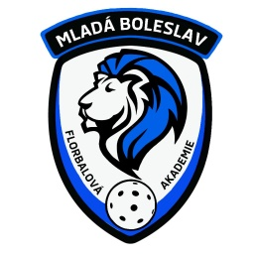
Florbalová akademie „Březno“
-------------------------------------------------------------------------------------------------
„ HLEDÁ KLUKY A HOLKY“

Florbalová akademie MB – oddíl Březno hledá kluky a holky do florbalového oddílu přípravky. Jedná se o ročníky narození 2011, 2012,2013 a 2014. Trénujeme každý čtvrtek od 15:00 do 16:00 hod v Sokolovně Březno. Od září plánujeme i jezdit hrát soutěž přípravek Českého florbalu. Pokud máš o florbal zájem, zastav se na tréninku a můžete si to vyzkoušet. Nejbližší trénink je 30.5.2019. Bližší informace na telefonu 774096696 a na e-mailu: florbalova.akademie.mb@seznam.cz.

